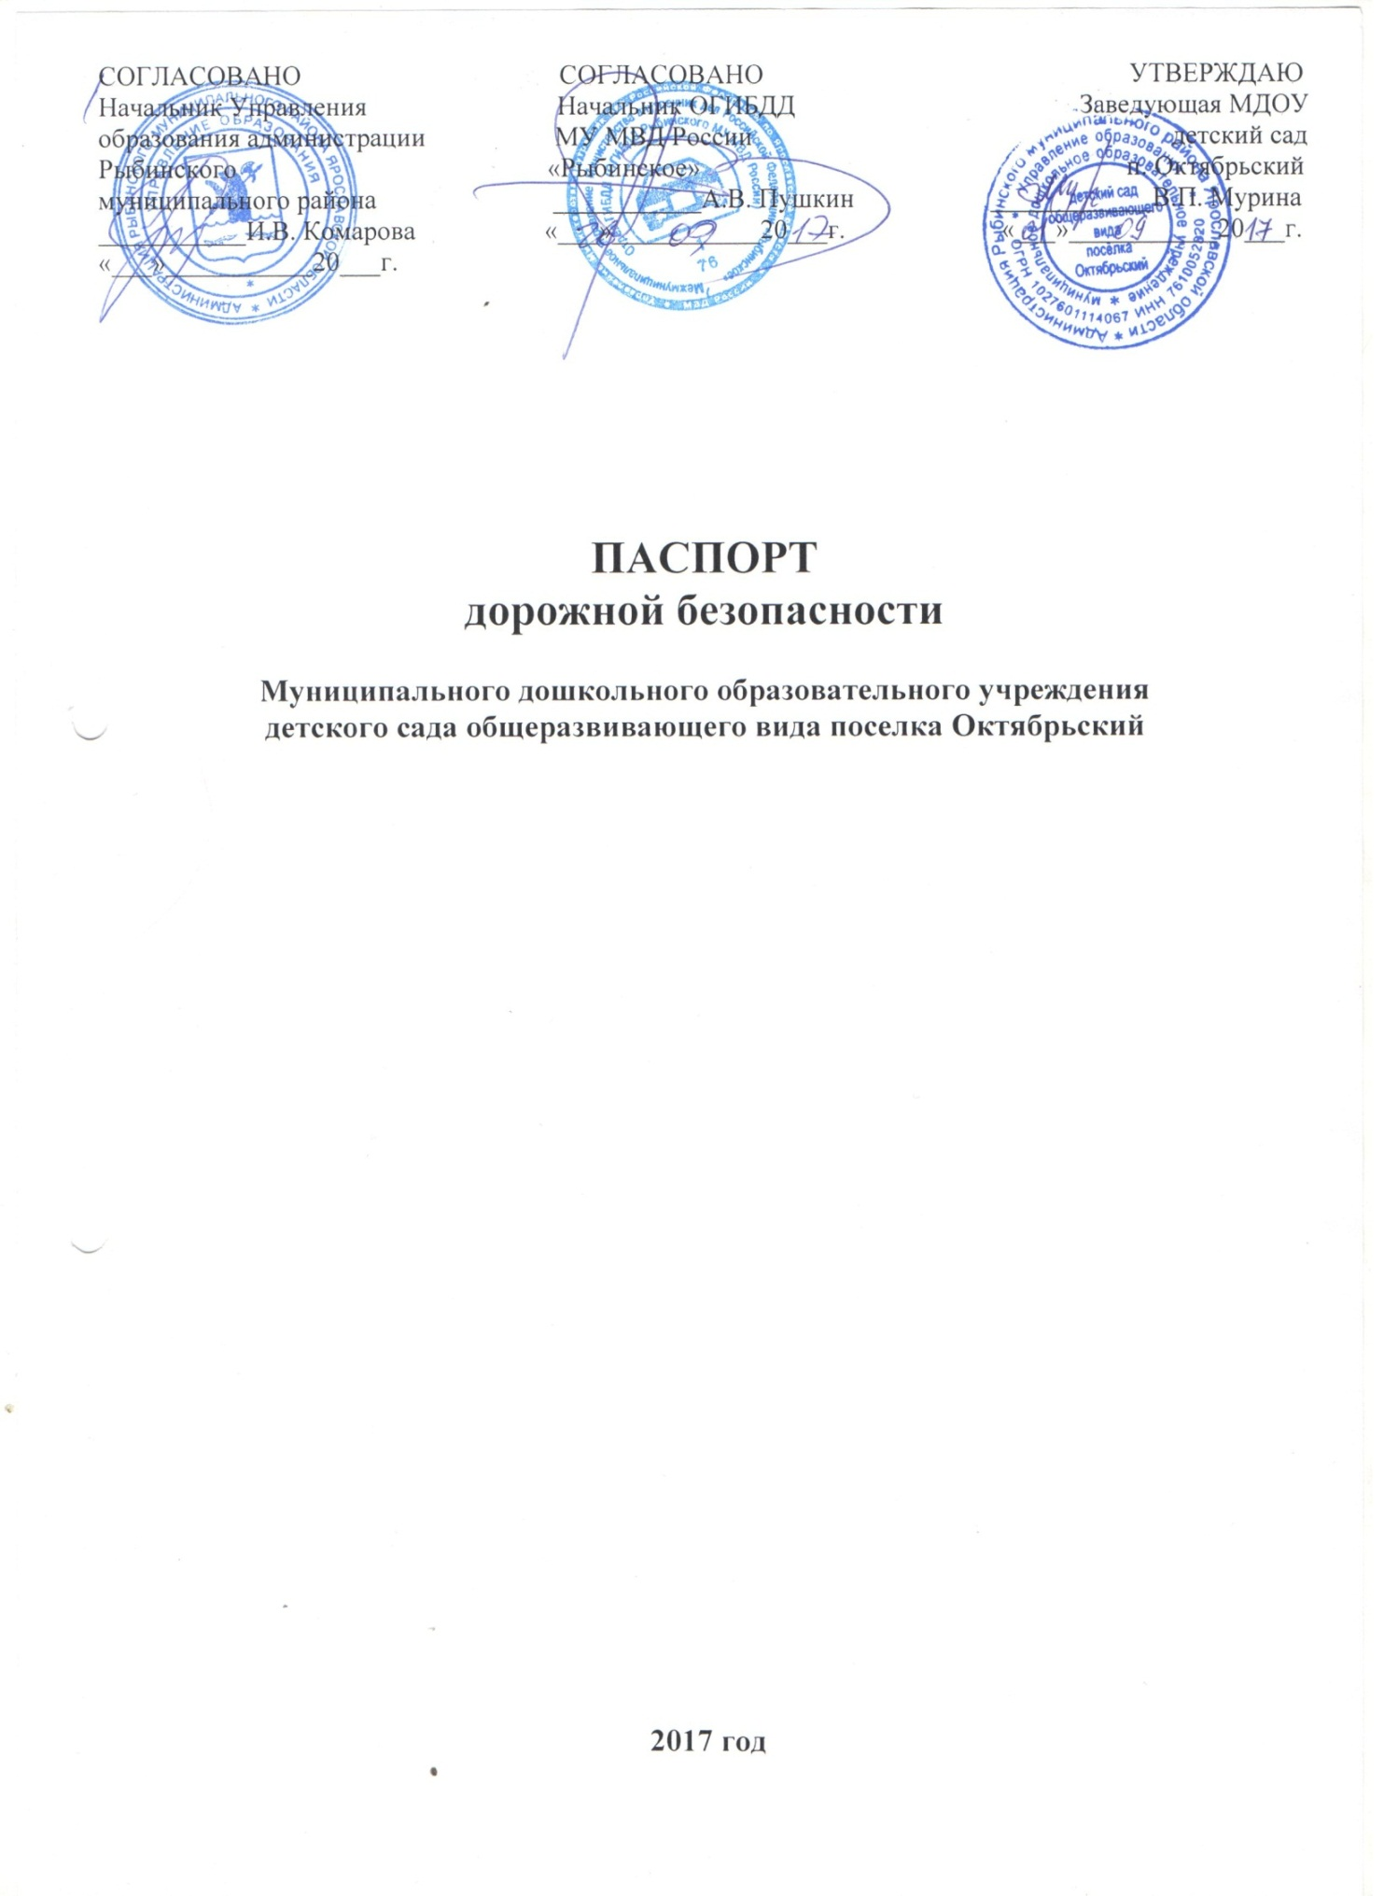

2017 год
Общие сведения

Муниципальное дошкольное образовательное учреждение детский сад общеразвивающего вида поселка Октябрьский.
Тип ДОУ: дошкольное образовательное учреждение – бюджетное учреждение.
Юридический адрес ДОУ: 152961, Ярославская область, Рыбинский район, п. Октябрьский, д. 11а.
Фактический адрес ДОУ: 152961, Ярославская область, Рыбинский район, п. Октябрьский, д. 11а.
Руководитель ДОУ:
заведующая - Мурина Валентина Павловна
Тел. 8(4855) 25-63-04; 8-905-137-71-07
Адрес электронной почты: detsad_oktybrskij@mail.ru

Ответственные сотрудники
муниципального органа
управления образованием: гл. специалист Управления образования Бобков М.Ю.
(должность) (ФИО)
(4855) 222-047
(телефон)

Ответственные от
отдела ГИБДД МР: _______________________ Векшин А.А.
(должность) (ФИО)

Ответственные педагоги за мероприятия по профилактике детского травматизма: старший воспитатель Евсеева Светлана Геннадьевна 8-920-120-83-15
педагоги дошкольников в группах детей в возрасте от 1,5 до 7 лет

Количество воспитанников: 140 детей
Наличие уголка по БДД: имеются в 5 дошкольных группах

Наличие автогородка (площадки) по БДД: отсутствует

Режим работы ДОУ:

Понедельник-пятница - 7:00 – 19:00

Время занятий в ДОУ: 9:00 – 12:00

Досуги и тематические праздники по плану: 16:00 – 18:00

Телефоны оперативных служб:
Служба спасения – 01,112;
Единая дежурно-диспетчерская служба администрации Рыбинского муниципального района – 28-01-91;
Пожарная часть г. Рыбинск – (4855) 28-18-16

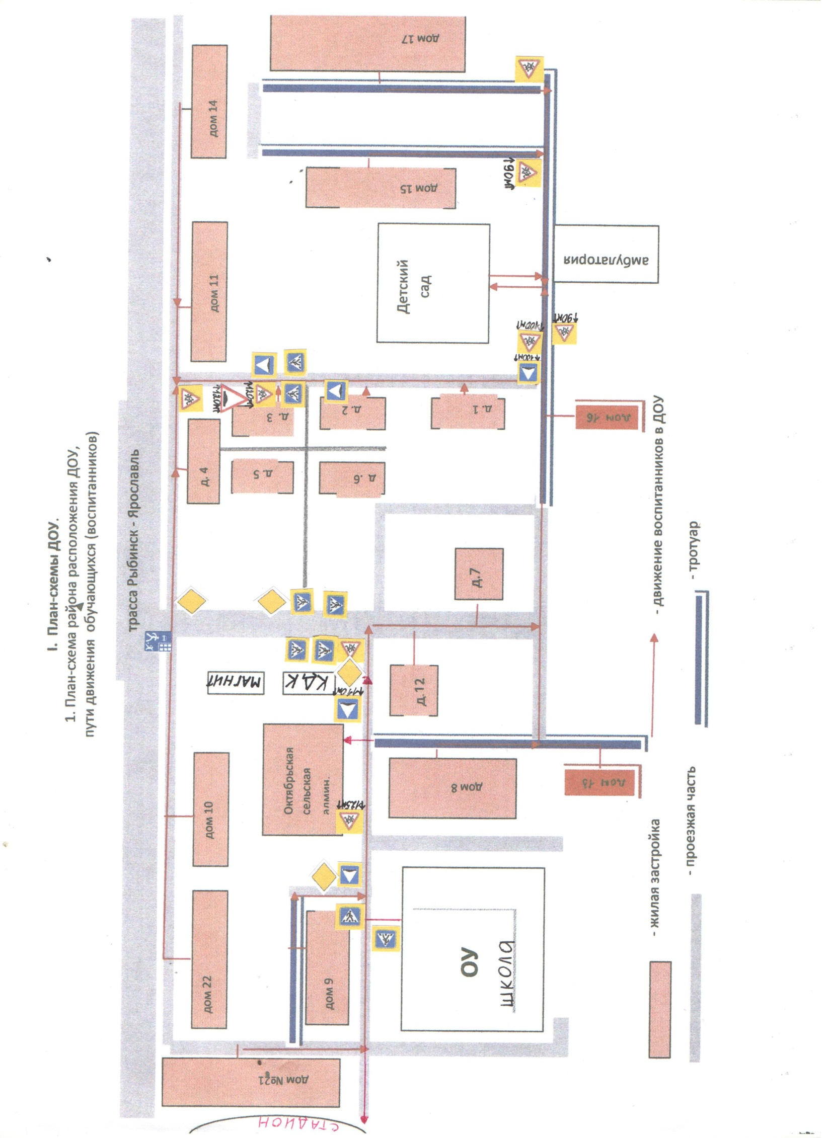

Пути движения транспортных средств к местам разгрузки/погрузки и рекомендуемые пути передвижения обучающихся (воспитанников) по территории образовательного учреждения

ДОУ

- въезд, выезд транспортных средств
- место погрузки, разгрузки
- движение детей на территории ДОУ

